培训04 – 亚稳态与跨时钟

备注：部分思考题能让你在面试时加分，但这些问题不适合初学者，主要给大家留个引子，在后面做项目时遇到相似场景能想起来，学有余力的师弟师妹们可以先想一下，不过这些问题都是建立在你对ppt内容完全理解掌握的基础之上，所以目前解决不了也不用着急，先把ppt里的东西学会。

Q1.

1. 异步FIFO深度非2的幂次时，若截取使用偶数深度的gray码集，如何判断FIFO的空满状态？
2. 若考虑先将同步过来的gray码转换成二进制码并且gray码位数很长，那转换过程中需要用到很多异或逻辑门，那么延时问题该怎么考虑呢？

Q2. PPT第70页的FIFO深度问题，若将“每10个读时钟读出3个数据”改为“每100个读时钟读出30个数据”，那么本题所定义的最坏场景的解题模型该如何更改呢？

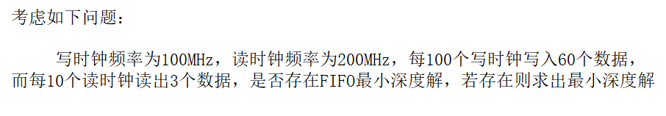

Q3. 触发器门级电路如果需要添加复位功能，门级电路该作何修改呢？（建议考虑与非门耦合结构）

Q4. 对于PPT76页中的异步复位，同步释放电路，复位信号rst与数据D信号的时序要求不同即两种信号跳变时的亚稳态窗口不同：复位信号要求（recovery time和removal time），数据输入要求（set up time和hold time），那么如何保证同步后的rst能满足recovery time和removal time的时序要求？

Hint:

1. 什么是recovery time和removal time？(<https://blog.csdn.net/icxiaoge/article/details/80957170>)
2. 考虑使用复位树

